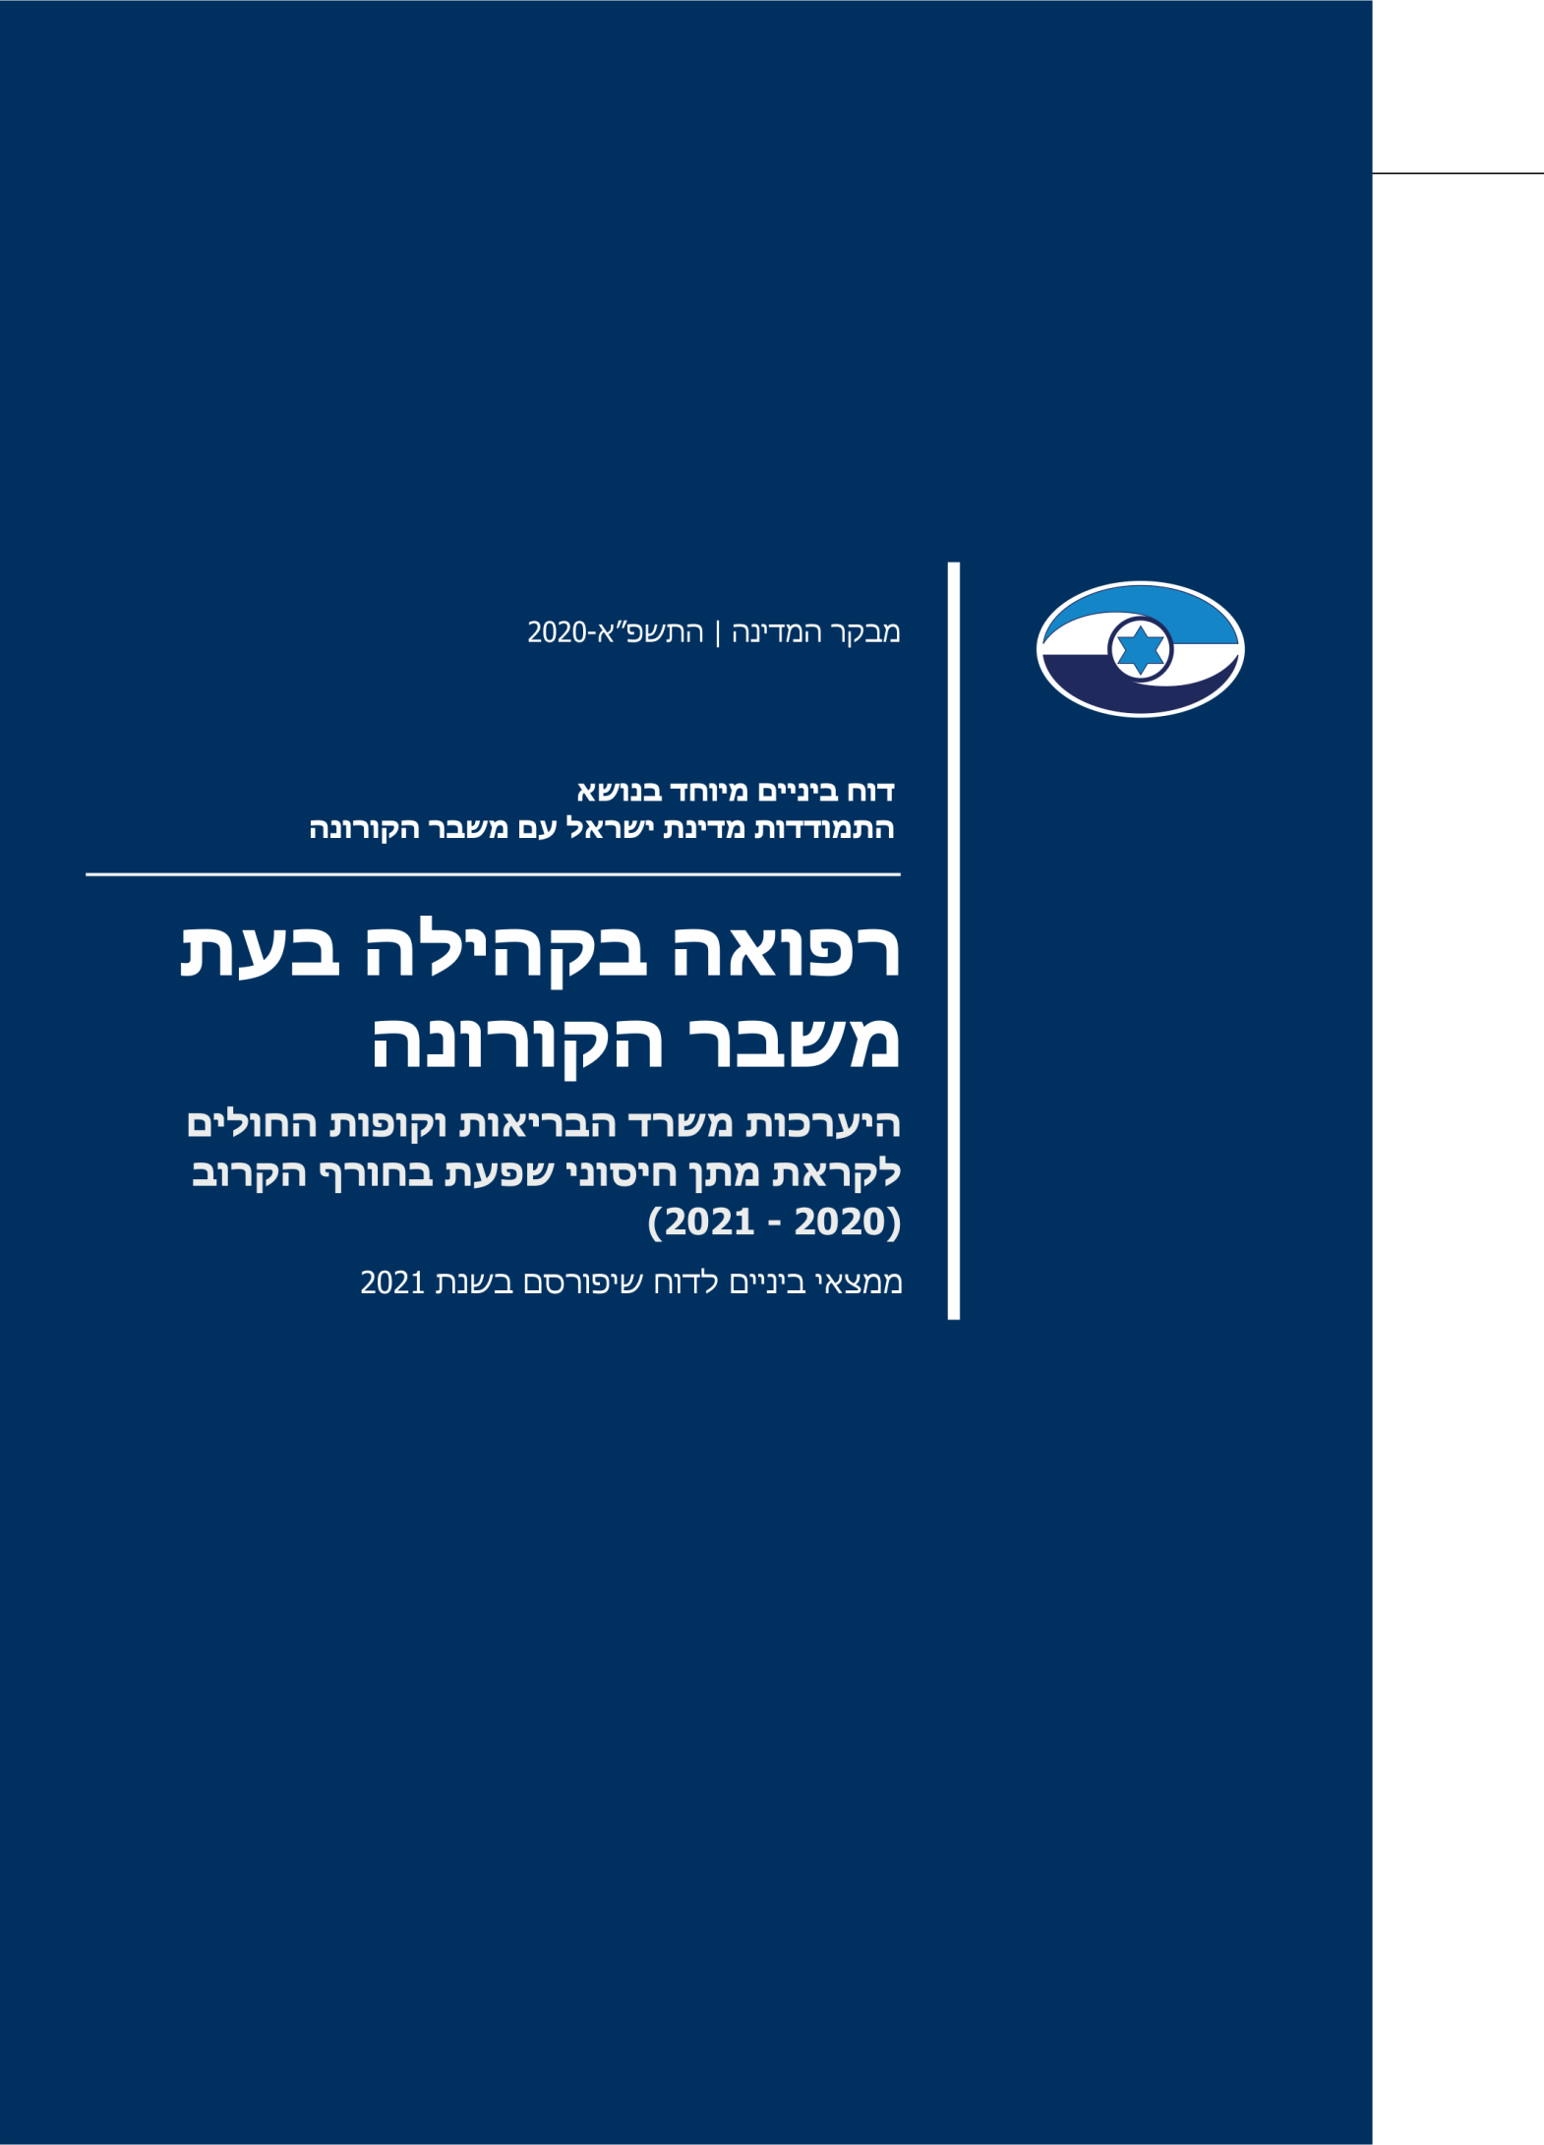

תקציר
גם בעת התמודדות מערכת הבריאות עם התפשטות נגיף הקורונה יש להבטיח את מתן רצף השירותים הרפואיים החיוניים בקהילה, כדי למנוע פגיעה בבריאות הציבור והידרדרות במצב הרפואי של חולים. למשל, יש להמשיך להפעיל שירותי רפואה ראשונית ורפואת מומחים, וכן להמשיך במתן טיפולי שגרה לחולים כרוניים. במסגרת הפעילות השגרתית של הרפואה בקהילה ולקראת החורף יש גם לחסן את הציבור נגד שפעת, וזאת כדי להפחית את שיעור התחלואה במחלה בכלל ואת הצורך באשפוז בעטייה בפרט. צורך זה חיוני במיוחד בעת התפשטותה של מגפת הקורונה, מאחר שהוא נועד לצמצם במידת האפשר את התחלואה בשפעת, להקל את העומס המוטל על הרופאים ועל מחלקות האשפוז, וכך לאפשר למערכת הבריאות להתמודד טוב יותר עם מגפת הקורונה.

3.4 מיליון |  | 1.75 מיליון |  | 60.4% |  | 36%
מספר מנות חיסון נגד שפעת שהוזמנו עד סוף אוגוסט 2020 עבור חורף 2021-2020 |  | מספר המתחסנים נגד שפעת בחורף 2019-2018 |  | שיעור בני 65 ומעלה שהתחסנו בחורף 2019-2018 נגד שפעת |  | שיעור עובדי מערכת הבריאות שהתחסנו בחורף 2019-2018 נגד שפעת
50% |  | 35.1% |  | 53%
הפחתת שיעור הביקורים הפיזיים במרפאות במרץ-אפריל 2020 לעומת החודשים ינואר-פברואר אותה שנה |  | הפחתת שיעור הפונים שאובחנו כסובלים מאירוע של שבץ מוחי חולף במרץ 2020 לעומת מרץ 2019 |  | מהביקורים ברפואת משפחה בלאומית שירותי בריאות התקיימו באפריל 2020 באמצעות רפואה מרחוק
- לקראת כל חורף יש להיערך להתפרצותה של שפעת עונתית, אולם בחורף תשפ"א
(2021-2020) צפויה התפרצות של שפעת עונתית בד בבד עם המשך התחלואה ממגפת הקורונה. בכל שנה המועד הרצוי להתחלת מתן חיסון נגד שפעת עונתית הוא חודש ספטמבר. בעת סיכום ממצאי הביקורת הראשוניים, תחילת ספטמבר 2020, עדיין לא הושלמה ההיערכות למתן 3.4 מיליון החיסונים שהוזמנו.
- בישראל שיעור ההתחסנות נגד שפעת עונתית של עובדי מערכת הבריאות, המטפלים בחולים ובאוכלוסיות פגיעות, קטן יחסית למדינות מפותחות. למשל, בחורף 2019-2018 היה שיעור ההתחסנות של עובדי מערכת הבריאות 36% בלבד, וזאת לעומת שיעור של 50% - 78% במדינות מפותחות.
- בעת התפרצות מגפת הקורונה, בתקופת הסגר הראשון ואחריה, פחת שיעור החולים שהגיעו למרפאות הקופות, למרפאות חוץ בבתי חולים וכן לבתי החולים לשם קבלת טיפול רפואי. למשל, באפריל (בשבוע 15) בעת התפרצות הקורונה ביקרו במרפאות לרפואת משפחה כ-24,500 איש בשבוע, וזאת לעומת 71,200 איש בשבוע לפני ההתפרצות. המצב הרפואי של חלק מהחולים בכל הקופות היה חמור, הם היו זקוקים לטיפול דחוף והימנעותם מקבלתו עלולה הייתה לסכן אותם.
- משרד הבריאות לא פעל לגיבוש אופן הפעולה המיטבי שיפחית את רתיעתו של הציבור מלבקר בעת הצורך במרפאות הקופות, במרפאות החוץ בבתי חולים ובחדרי המיון, ויפיג את חששותיהם של הצוותים המטפלים מלתת שירות לחולים המבקרים במקום.
- בזמן משבר הקורונה היקפי השימוש ברפואה מרחוק גדלו במידה ניכרת. למשל, בתחום רפואת המשפחה בלאומית שירותי בריאות גדלו ההיקפים מ-22% בחודשים ינואר - פברואר 2020 ל-53% באפריל 2020. עלה כי הקופות קיימו בקרב הצוותים הדרכות טכניות בנוגע לשימוש ברפואה מרחוק באמצעות הטלפונים הסלולריים, שיחות וידאו ועוד, אולם לא התקיימה הדרכה על פי קווים רפואיים מנחים , בשיתוף האיגודים המקצועיים בהר"י, בנושא המצבים הרפואיים והמאפיינים של החולים שניתן לטפל בהם מרחוק והתנאים המאפשרים מתן טיפול מרחוק.
- שירותי הרפואה מרחוק אינם זמינים ונגישים לכלל האוכלוסייה, ובכלל זה לאוכלוסיות ראויות לקידום, לאוכלוסיות בעלות אוריינות דיגיטלית נמוכה ולמי שאין לו מחשב או טלפון חכם ואף למי שאין במקום מגוריו תשתית אינטרנט.

- כדי להבטיח כי שיעור גדול ככל האפשר מהאוכלוסייה יחוסן נגד נגיף השפעת, וכי החיסונים יינתנו בזמן ובאופן בטוח, ממליץ משרד מבקר המדינה למשרד הבריאות ולקופות לגבש תוכנית סדורה למתן החיסונים, שתכלול כוח אדם רפואי בהיקף המותאם להיקף המתחסנים; לקבוע לפי אילו שיקולים יוחלט מיהן הקבוצות באוכלוסייה שמומלץ לחסנן ולפרסם שיקולים אלה; לאתר מקומות מתאימים לביצוע החיסונים; להסדיר תנאים פיזיים לשמירת בטיחות המטפלים והמטופלים; לשקול לחסן בביתן אוכלוסיות בסיכון עם מחלות מורכבות; לקבוע תאריך יעד לתחילת מבצע החיסונים (קרוב ככל האפשר למועד הגעת החיסונים), ולסיומו; להבטיח כי יחוסנו השוהים במוסדות, ובייחוד במוסדות המיועדים לקשישים; ולגבש מסע הסברה בנושא חשיבות ההתחסנות נגד שפעת עונתית.
- נוכח השיעור הקטן יחסית של עובדי מערכת הבריאות המתחסנים נגד שפעת, המסתכם בכ-36% בחורף 2019-2018, ולפי תשובת המשרד - בכ-47% בחורף
2020-2019, מומלץ שמשרד הבריאות וקופות החולים יגבשו דרך פעולה שתאפשר להגדיל שיעור זה באופן שהוא יהיה קרוב ככל האפשר ליעד הגבוה שקבע המשרד, ולפיו יחוסנו כ-85% - 90% מכלל עובדי מערכת הבריאות. בעניין זה מומלץ גם לבחון אילו כלים שבהם השתמשו מדינות אחרות הביאו לשיעור מתחסנים גדול.
- נוכח החשיבות שבהתחסנות נגד נגיף השפעת העונתית, הצפי לביקוש גבוה להתחסנות בחורף הקרוב והמלאי המוגבל של חיסונים, משרד מבקר המדינה ממליץ למשרד הבריאות לוודא שהקופות מדווחות אחת לשבוע למרכז הלאומי לבקרת מחלות (מלב"ם) על שיעורי ההתחסנות, כפי שהנחה אותן. הדבר נחוץ כדי לעקוב בזמן אמת אחר מגמת ההתחסנות, לווסת כראוי את קצב ההתחסנות ולעודד את הציבור - ובייחוד אוכלוסיות בסיכון - להתחסן.
- מומלץ לבחון את האפשרויות לחזרה לשגרת ביקורים פרונטליים במרפאות בכלל, ובעת מגבלות תנועה שיוטלו על הציבור בפרט (אם אלו יוטלו), לקבוע את שיטת העבודה המיטבית כדי להבטיח שמירה על הרצף הטיפולי וכן להבטיח למטופלים מסלולים בטוחים ונקיים, כדי שלא יחששו לפנות לקבלת טיפול פרונטלי בעת הצורך. לאחר שהדבר יוסדר, יש מקום להסביר לציבור כי באפשרותו לקבל טיפול רפואי בסביבה בטוחה, וזאת כדי שלא יימנע בעת הצורך מלהגיע למרפאה. ראוי שההסברה תתקיים הן במישור הלאומי והן במישור של כל קופת חולים בקרב מבוטחיה, ובפרט ראוי שהדבר ייעשה באופן יזום וממוקד בקרב אוכלוסיות בסיכון.
- מומלץ כי משרד הבריאות, בשיתוף האיגודים המקצועיים בהר"י, ישלימו הליך להפקת לקחים מהניסיון שנצבר עד כה בנושא הרפואה מרחוק, ויפעלו לשימור היכולות שפותחו מאז פרוץ מגפת הקורונה. זאת לצורך מימושן של יכולות אלה בעת שגרה ולקראת עיתות חירום, ובכלל זה במסגרת ההיערכות להתפרצות של גלים נוספים, אם אכן יתחוללו התפרצויות כאמור.
- ראוי שמשרד הבריאות והאיגודים המקצועיים יגבשו קווים רפואיים מנחים לשילוב הראוי שבין שירותי הרפואה הפרונטלית לבין שירותי הרפואה מרחוק. מומלץ שמשרד הבריאות והקופות יגבשו מענה מתאים עבור אוכלוסיות הראויות לקידום ויכינו תוכניות הדרכה וסיוע למטופלים בעלי אוריינות דיגיטלית נמוכה.

- בתגובתו על ממצאי הביניים שהועלו בביקורת פירט משרד הבריאות פעולות שכבר החל לנקוט או שבכוונתו לנקוט בעתיד, זאת בהלימה להמלצות הביקורת.

רקע
שפעת היא מחלה זיהומית הפוגעת בעופות, בבני אדם וביונקים אחרים. בנגיף השפעת חלים שינויים גנטיים תכופים, הגורמים להתפשטותו המחודשת בקרב האוכלוסייה ברחבי העולם מדי שנה בשנה. ההתפרצות העונתית של השפעת מתחילה בחצי הדרומי של כדור הארץ, ורק כעבור חצי שנה מגיעה עם החורף לחציו הצפוני. חיסון נגד שפעת נחשב לאמצעי יעיל להפחתת התחלואה באוכלוסייה ולהפחתת הצורך באשפוז הנדבקים במחלה. צמצום תחלואת השפעת יסייע למערכת הבריאות, למשק ולחברה להתמודד טוב יותר עם מגפת הקורונה.
בחורף תשפ"א צפויה התפרצות של שפעת עונתית ובה בעת צפויה להתמשך התחלואה במגפת הקורונה. עקב כך קבעה הוועדה המייעצת לנושאי מניעת מחלות זיהומיות וחיסונים (להלן - הוועדה המייעצת), בדיון שקיימה ב-6.7.20 בנושא תוכנית החיסון לשפעת עונתית לחורף 2021-2020 (להלן - החורף הקרוב), כי חשוב להשיג שיעור כיסוי חיסון גבוה נגד שפעת באוכלוסייה ובעובדי מערכת הבריאות. יש לציין כי סביר שצעדים למניעת ההידבקות בקורונה (הקפדה על ריחוק, עטיית מסכה ושמירת היגיינה) ימתנו גם את תחלואת השפעת.
בדוח מבקר המדינה בנושא ההתמודדות עם התפרצות מגפת הקורונה, שהושלם באוגוסט 2020, נבדקה, בין השאר, היערכות משרד הבריאות (להלן - המשרד) וקופות החולים למתן חיסוני שפעת בחורף 2020 - 2021. חיסוני השפעת ניתנים מדי שנה לקראת החורף, בדרך כלל החל בספטמבר בכל שנה. נוכח הדחיפות בצורך להיערך לקראת השפעת העונתית בחורף, מצא לנכון משרד מבקר המדינה להציג כבר עתה כמה מהממצאים שהועלו ולצידם את ההמלצות, על מנת לשקול את יישומן המהיר. להלן תמונת המצב שעלתה בבדיקה:
מסיכום הדיון של הוועדה המייעצת ב-6.7.20 עולה כי ברחבי העולם שורר מחסור בחיסונים נגד שפעת. הוועדה המליצה לחסן רק את הקבוצות הנתונות בסיכון רב כמו קשישים, חולים במחלות ממושכות, אנשים עם מערכת חיסון מוחלשת, ונשים בהיריון, וזאת בהתאם למספר מנות החיסון הזמינות. כמו כן המליצה הוועדה לחסן בחיסון חי מוחלש את תלמידי כיתות א'-ו'. הוועדה ציינה את מורכבות פעילות ההתחסנות לשנה זו ועמדה על הצורך להכין הסברים ברורים לציבור על תוכנית ההתחסנות לשפעת בחורף 2020 - 2021.
במסגרת ההיערכות לחיסון האוכלוסייה בחורף תשפ"א המשרד הודיע בכנסת כי הוא שואף להשיג 5 מיליון מנות חיסון (עבור כ-60% מאוכלוסיית המדינה). זאת לעומת חורף 2018 - 2019 שבו התחסנו בישראל כ-1.75 מיליון איש נגד השפעת העונתית. להערכת המשרד צפוי ביקוש גדול במיוחד לחיסוני שפעת ולא יהיה מנוס מלתעדף את הקבוצות אשר יחוסנו. בפועל, לפי נתונים המעודכנים לסוף אוגוסט 2020, המשרד והקופות כבר רכשו 3.4 מיליון מנות חיסון, ומרפאות הקופות צפויות לקבלן החל בספטמבר 2020.

אוכלוסיית המתחסנים
בשלוש השנים האחרונות התחסנו נגד שפעת עונתית כ-17% מכלל האוכלוסייה. כדי לעודד קידום הבריאות ורפואה מונעת באמצעות חיסון נגד שפעת עונתית בהקדם האפשרי, קבע המשרד עבור קופות החולים "מבחני תמיכה" ובהם תגמול על הגדלת שיעור ההתחסנות של קשישים, ילדים ונשים הרות נגד המחלה. לדוגמה, במסגרת מבחני התמיכה לשנת 2019 נקבע כי עבור כל חיסון שתבצע הקופה היא תהיה זכאית לתשלום בסיס של 18 ש"ח. אשר לחיסונים שניתנו בחודשים ספטמבר-דצמבר 2019, התשלום עבורם יוכפל במקדם 1.4. אשר לחיסונים שניתנו בינואר אותה שנה יוכפל התשלום במקדם 1. אם שיעור הקשישים שיחוסנו בקופה יהיה קטן מ-60% מהיקף אוכלוסייה זו בקופה, יוכפל התשלום בעבורה במקדם 0.9.
להלן תרשים המציג את שיעור המתחסנים בני 65 ומעלה בשנים 2014 - 2018, אוכלוסייה הנכללת במסגרת האוכלוסייה שיש לעודד את התחסנותה:
תרשים 1: שיעור המתחסנים נגד שפעת עונתית בני 65 ומעלה בשנים 2014 - 2018
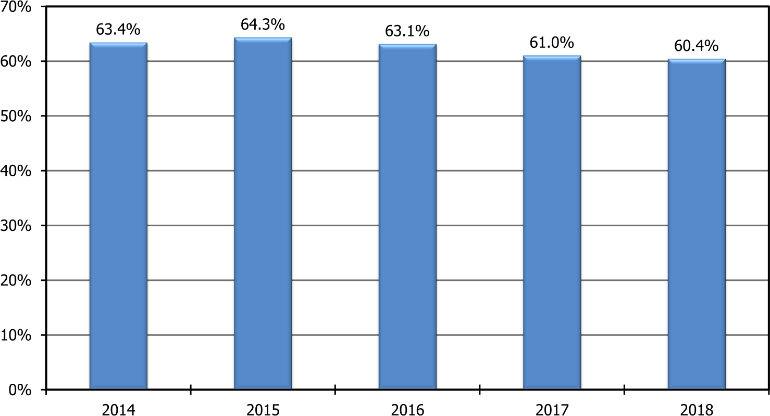
המקור: נתוני משרד הבריאות, בעיבוד משרד מבקר המדינה.
מהתרשים עולה כי בשנת 2015 (שבה שיעור ההתחסנות היה גדול מ-63%) החלה להסתמן מגמת הפחתה בשיעור ההתחסנות של בני 65 ומעלה, ובשנת 2018 כבר פחת שיעור ההתחסנות לכ-60%; יצוין כי משרד מבקר המדינה כבר ציין עובדה זו בדוח על "טיפול מערכת הבריאות במחלות מתפרצות ומתחדשות" שהתפרסם במאי 2020, והמליץ למשרד לבחון דרכים לעידוד העמידה ביעדי ההתחסנות, ובכלל זה פרסום היעד לשיעור ההתחסנות של הקופות לעומת נתוני הביצוע בפועל, יישוג בקרב אוכלוסיות ייעודיות והסמכת גורמים רפואיים נוספים למתן החיסון.
תרשים 2: שיעור המתחסנים נגד שפעת עונתית בקרב בני 65 ומעלה בשנת 2018 במדינות שונות
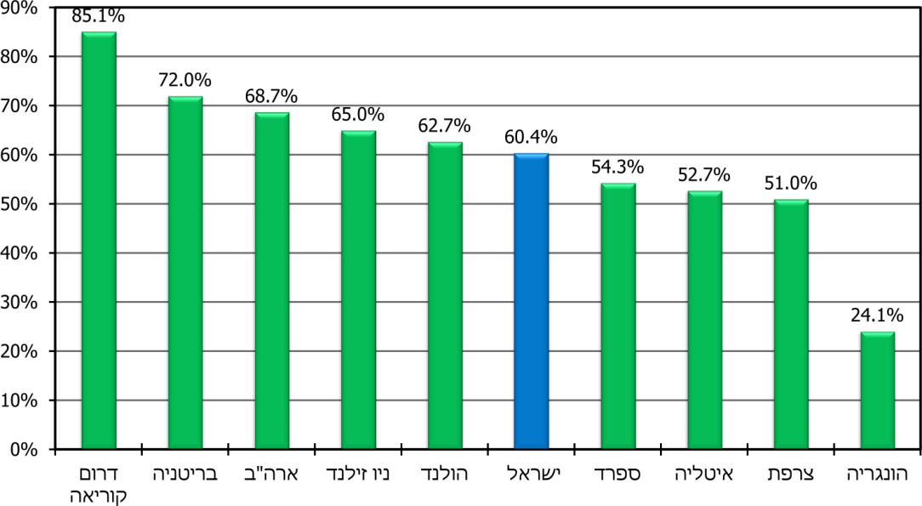
המקור: מעובד מנתוני ה-OECD .
מעקב אחר שיעור ההתחסנות - ככלל, אחת לשבועיים הקופות מוסרות למרכז הלאומי לבקרת מחלות שליד המשרד (מלב"ם) נתונים על שיעורי ההתחסנות בפועל, ממועד תחילת ההתחסנות (מחודש ספטמבר מדי שנה, ובהתאם למועד קבלת החיסונים).
בתגובת משרד הבריאות מספטמבר 2020 על טיוטת דוח ממצאי הביניים (להלן - תגובת המשרד) הוא מסר כי לקראת החורף הקרוב הוא ביקש מהקופות להעביר למלב"ם מדי שבוע נתונים על שיעור ההתחסנות. עוד ציין המשרד כי החל בבניית רישום לאומי של ההתחסנות נגד שפעת ובריכוז שיעור ההתחסנות של הציבור, והדבר יאפשר מעקב אחר מגמת ההתחסנות והחלטה, על פי הצורך, בנושא תיעדוף הקבוצות שנדרשות להתחסן; הוא הוסיף כי משל"ט קורונה יבצע מעקב יומיומי אחר שיעור ההתחסנות נגד שפעת, וכי הוא מכין הנחיות לגבי אופן מתן החיסון ואוכלוסיות היעד לתיעדוף. עוד מסר המשרד כי נעשו שינויים רגולטוריים שמטרתם לאפשר השנה גם לחובשים ולפרמדיקים לחסן, אם קופות החולים יבחרו להסתייע בהם.
עקב חשיבות ההתחסנות נגד נגיף השפעת, הצפי לביקוש הרב להתחסנות בחורף הקרוב והמלאי המוגבל של החיסונים, משרד מבקר המדינה ממליץ למשרד הבריאות להתחיל בהקדם האפשרי לפרסם בקרב הציבור מידע בנושא ולבצע את החיסונים קרוב ככל הניתן לתחילת מועד החיסון בספטמבר 2020, בדגש על קבוצות אוכלוסייה שנדרשות להתחסן, ולוודא שהקופות מדווחות אחת לשבוע למלב"ם על נתוני ההתחסנות, כפי שהנחה אותן. הדבר נחוץ כדי לעקוב בזמן אמת אחר מגמת ההתחסנות, לווסת כראוי את קצב ההתחסנות ולעודד את הציבור - ובייחוד אוכלוסיות שבסיכון - לבוא להתחסן.

חיסון עובדי מערכת הבריאות
עובדי מערכת הבריאות (בתי חולים, קופות חולים, טיפות חלב ועוד) מטפלים בחולים ובאוכלוסיות פגיעות בסיכון גבוה, לכן חשוב שהם יתחסנו כדי שלא ידביקו את האוכלוסיות הרגישות כאמור במהלך הטיפול. בכל שנה המשרד מפרסם חוזר בנוגע להיערכות מוסדות הבריאות לחורף. על פי החוזרים, חובה על צוותי הרפואה בבתי החולים ובקהילה להתחסן נגד שפעת.
חרף הוראת המשרד, בבדיקה עלה כי שיעור ההתחסנות של עובדי מערכת הבריאות בישראל קטן למדי: 36% בחורף 2019-2018 בלבד (36% - 45% בחורפים 2015-2014 - 2019-2018); שיעור זה קטן יחסית לשיעור שבמדינות אחרות, כמוצג בתרשים 3 שלהלן. יצוין כי מבקר המדינה כבר העיר בשנת 2014 כי שיעור ההתחסנות של עובדי מערכת הבריאות בארץ קטן יחסית מהנדרש.
תרשים 3: שיעור ההתחסנות של עובדי מערכת הבריאות במדינות שונות
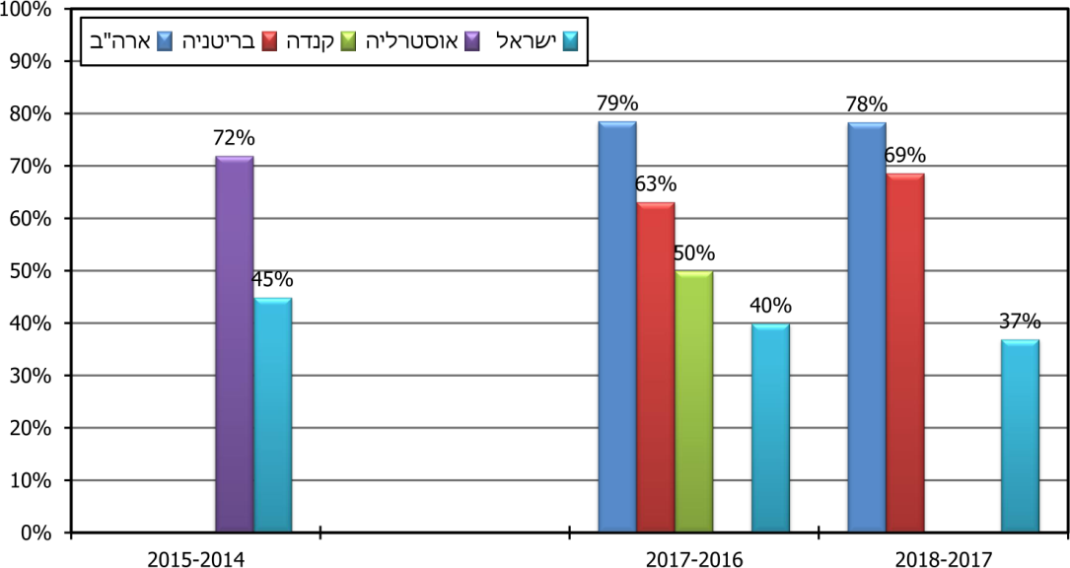
המקור: נתוני משרד הבריאות, בעיבוד משרד מבקר המדינה.
המשרד ציין בתגובתו כי אכן בחורף 2020-2019 חל גידול מתון בשיעור ההתחסנות של הצוותים הרפואיים והוא הסתכם ב-47%, אך שיעור זה עדיין קטן יחסית למדינות מערביות אחרות. המשרד טען כי מהבחינה המשפטית לא ניתן לחייב את הצוותים להתחסן, ועם זאת יינקטו פעולות הסברה כדי לשכנעם לעשות כן. המשרד פירט את הפעולות שנקט במסגרת היערכותו לקראת החורף הקרוב: הכנת תוכנית מדדי איכות לחיסון נגד השפעת העונתית הנבדלת מהתוכניות לשנים קודמות מבחינת תדירות המדידה והדיווח - כאמור, אחת לשבוע במקום אחת לשבועיים; פנייה לכל מוסדות הבריאות ולהר"י, לשם הבהרת החשיבות של התחסנות הצוותים הרפואיים; וקביעת יעד ולפיו שיעור התחסנות של עובדי הצוותים יהיה 85% עד 90%.
נוכח השיעור הקטן יחסית של עובדי מערכת הבריאות המתחסנים נגד שפעת, שהסתכם בכ-36% בחורף 2019-2018, ולפי תשובת המשרד - בכ-47% בחורף 2020-2019, מומלץ שהמשרד וקופות החולים יגבשו דרך פעולה להגדלת שיעור זה באופן שהוא יהיה קרוב ככל האפשר ליעד הגבוה של 85% - 90% שקבע המשרד. בעניין זה מומלץ גם שייבחן אילו כלים שבהם השתמשו מדינות אחרות הביאו לשיעור מתחסנים גדול.

כדי להבטיח כי שיעור גדול ככל האפשר מהאוכלוסייה, ובכלל זה מעובדי מערכת הבריאות, יחוסן נגד נגיף השפעת, וכי החיסונים יינתנו במועד המיטבי ובאופן בטוח, ממליץ משרד מבקר המדינה למשרד ולקופות לגבש תוכנית סדורה למתן החיסונים, שתכלול כוח אדם רפואי בהיקף שיתאים להיקף המתחסנים; לקבוע את השיקולים שלפיהם ייקבעו הקבוצות באוכלוסייה שמומלץ לחסנן ולפרסם שיקולים אלה; לאתר מקומות מתאימים לביצוע החיסונים; להסדיר תנאים פיזיים לשמירת בטיחות המטפלים והמטופלים ("מסלולים בטוחים"); לשקול לחסן בביתן אוכלוסיות בסיכון עם מחלות מורכבות; לקבוע תאריך יעד לתחילת מבצע החיסונים (קרוב ככל האפשר למועד הגעת החיסונים) ולסיומו; להבטיח שיחוסנו השוהים במוסדות, ובייחוד במוסדות המיועדים לקשישים; לגבש מסע הסברה בנושא חשיבות ההתחסנות נגד שפעת עונתית; ולפעול כאמור להגדלה ניכרת של שיעור ההתחסנות של עובדי מערכת הבריאות, עד לכדי היעד של 85% - 90% שקבע המשרד.

הפעלת מערך הרפואה בקהילה והרפואה השוטפת בעת ההתפרצות
משרד הבריאות אחראי למתן שירותי רפואה ובריאות לתושבי המדינה. חשיבות רבה נודעת למתן השירותים גם בעיתות חירום ולהבטחת מתן רצף השירותים הרפואיים החיוניים בקהילה, כגון שירותים בתחום הרפואה הראשונית, רפואת מומחים (רפואת נשים, עיניים, אורתופדיה, אף אוזן גרון, עור ועוד), אספקת תרופות, בדיקות מעבדה ובדיקות דימות וכן שירותי התחנות לבריאות המשפחה ("טיפות חלב"). כמו כן זקוקה האוכלוסייה להמשך פעילות סדירה של בתי החולים ושל מד"א.
בעיתות חירום חלים שינויים בביקוש לשירותי הרפואה בקהילה. לדוגמה, לפי תרחיש הביקוש לשירותי רפואה בקהילה בזמן מלחמה קונבנציונלית (שנמשכת ימים או שבועות ספורים) שיעור ביקורי מבוטחים במרפאות לרפואה ראשונית של הקופות יהיה 60% מהשיעור בעיתות רגיעה, ובמרפאות מומחים - כ-40%.
חוזר המשרד להיערכות מערכת הבריאות לפנדמיה של שפעת מספטמבר 2005 קובע, לדוגמה, כי שיא התפרצות השפעת צפוי להימשך כשישה עד שמונה שבועות, וכי המחלה צפויה להתפשט בהדרגה במשך חודשים.
ב-18.3.20, לאחר התפרצות נגיף הקורונה, פרסם משרד הבריאות הנחיות לקופות החולים ולפיהן בהתאם לעיקרון של המשך מתן שירות דחוף וחיוני למטופלים בקהילה, ככלל, יש להעדיף מתן שירותי רפואה מרחוק. בין היתר נקבע כי מרפאות ראשוניות, מרפאות מומחים, מוקדי רפואה דחופה ומעבדות יפעלו כרגיל. את בתי החולים הנחה המשרד שלא לקיים פעילות אמבולטורית (להפסיק את פעילות מרפאות החוץ, פרט למקרים חריגים כמו: טיפולים אונקולוגיים, בדיקות דחופות במכון הלב, במכון גסטרו-אנטרולוגיה ובמכון ריאות, עקב היריון בסיכון).
בפועל נמנעו חולים רבים מלהגיע למרפאות הקופות ולבתי החולים לקבלת טיפול רפואי. ניתן להניח שאחת הסיבות העיקריות לכך היא החשש מהידבקות בנגיף הקורונה. חלקם היו במצב חמור, הם היו זקוקים לטיפול דחוף והימנעותם מקבלתו עלולה הייתה לסכן אותם. להלן הפירוט:

היקף הביקורים במרפאות הקהילה
ב-16.3.20 הוחלט להפעיל הסגר מקומי על אזורים שבהם התפרץ נגיף הקורונה. מאז ניתנו לציבור כמה הנחיות ולפיהן יש להימנע מיציאה מהבית אלא במצבים המחייבים זאת, כמו טיפול רפואי דחוף. לאחר המועד האמור ניתנו הנחיות נוספות, ואלו הלכו והחמירו עד לכדי איסור יציאה מהבית למרחק של יותר מ-100 מטרים, ואף זאת רק לזמן קצר ולצרכים מסוימים. בליל הסדר התש"פ, ב-8.4.20, הגיעו ההנחיות על הסגר לשיאן - נוספו כמה מגבלות ובהן איסור על יציאה מעיר המגורים. ב-19.4.20 נכנסו לתוקפן לראשונה הקלות מסוימות במגבלות שהוחלו על הציבור, ובהמשך ניתנו הקלות נוספות.
מבדיקה בקופות החולים עולה כי בחודשים מרץ ואפריל 2020 פחת בכ-50% מספר הביקורים הפיזיים במרפאות, לעומת החודשים ינואר ופברואר אותה שנה. יצוין כי חלק מביקורים אלו הומרו בשימוש ברפואה מרחוק, בעיקר באמצעות ביקור טלפוני או התכתבות בדואר האלקטרוני. להלן דוגמה להפחתת שיעור ההגעה למרפאות - התרשים מציג את הפחתת שיעור הפניות למרפאות בקהילה בשל זיהומים בדרכי הנשימה העליונות בשנים 2017 - 2020 (ייתכן שחלק מהגורמים להפחתת שיעור הפניות כאמור הם השמירה על ריחוק חברתי, עטיית מסכות ושמירה על היגיינה):
תרשים 4: שיעור הפניות למרפאות בקהילה בשל זיהומים בדרכי הנשימה העליונות
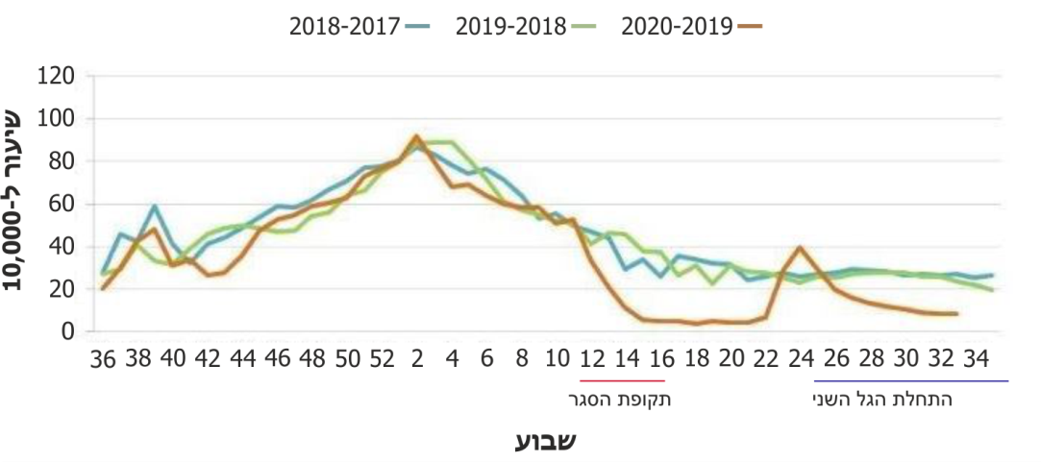
המקור: נתוני המרכז הלאומי לבקרת מחלות.
הנתונים כדלקמן מישראל מעידים על ההתמעטות הניכרת במספר הביקורים במרפאה הקרדיולוגית בקהילה ובבתי החולים בשבועות הראשונים למגפה. מדיווחי שירותי בריאות כללית עולה כי פחת ביותר מ-30% מספר הפניות למרכזים לרפואה דחופה (חדרי מיון, להלן - מלר"ד). מהשוואה ראשונית שביצע המשרד בין נתוני מרץ 2020 לנתוני מרץ 2019 עלה כי הפעילות בבתי החולים הכלליים, הגריאטריים והפסיכיאטריים במרץ 2020 הייתה פחותה ב-26.4% לעומת מרץ 2019, וכי שיעור הפונים שאובחנו כסובלים מאירוע של שבץ מוחי חולף במרץ 2020 היה קטן ב-35.1% משיעור המאובחנים במרץ 2019. בעניין הפונים בשל שבץ מוחי, ציין לפני צוות הביקורת מנהל המכון לשבץ מוחי וקוגניציה ברמב"ם, המשמש גם יו"ר האיגוד הישראלי לנוירולוגיה, כי מהנתונים עולה כי יחסית לשנים קודמות, כ-40% מאירועי שבץ מוחי קל או חולף בישראל "התפספסו" - אנשים שהתגלו אצלם סימנים ראשונים של שבץ מוחי לא הגיעו למלר"דים, וזאת בשל החשש מהידבקות בקורונה; לדבריו הדבר עלול לסכן את חייהם.
נתונים בעולם - מסיכום ישיבת המועצה הלאומית למניעה וטיפול במחלות לב וכלי דם עולה כי סקרים שבוצעו ברחבי העולם מלמדים שבתקופת הסגר פחת ב-50% מספר הפניות לבתי החולים עקב אירועי לב חריפים (כגון אירועים כליליים ואי-ספיקת לב) וגדל בכ-30% מספר הסיבוכים של החולים המאושפזים. עוד עלה כי פחתו בשיעור דומה הפניות לבתי החולים עקב אירועים נוירולוגיים חמורים, בכלל זה אירועי שבץ מוחי.

פעולות שנועדו להביא להחזרת שגרת הביקורים במרפאות הקהילה
בסוף אפריל 2020 קבע המשרד יעד ולפיו בשלב הראשון יש לחזור לפעילות פרונטלית בנפח 70% מהפעילות במצב רגיל. בבדיקה עלה כי מסתמנת מגמה של גידול במספר הביקורים הפרונטליים במרפאות הקופות, אולם מדובר, כמוצג לעיל, בגידול מתון; למשל, לפי נתוני לאומית שירותי בריאות, בסוף יולי שיעור הביקורים הפרונטליים במרפאות רפואת משפחה היה 68% מאלה שהתקיימו בתקופה שקדמה להתפרצות מגפת הקורונה, וניכרת מגמה מתונה של ירידה מחודש מאי.
להלן תרשים המציג את מספר הביקורים הפרונטליים במרפאות רפואת משפחה בלאומית שירותי בריאות, שממנו עולה שמספר הביקורים פחת מכ-71,200 בתחילת שנת 2020 (לפני הקורונה) לכ-24,500 באפריל אותה שנה (שבוע 15) וגדל לכ-49,000 בסוף יולי אותה שנה (שבוע 31).
תרשים 5: מספר הביקורים הפרונטליים (באלפים) במרפאות רפואת משפחה בלאומית שירותי בריאות
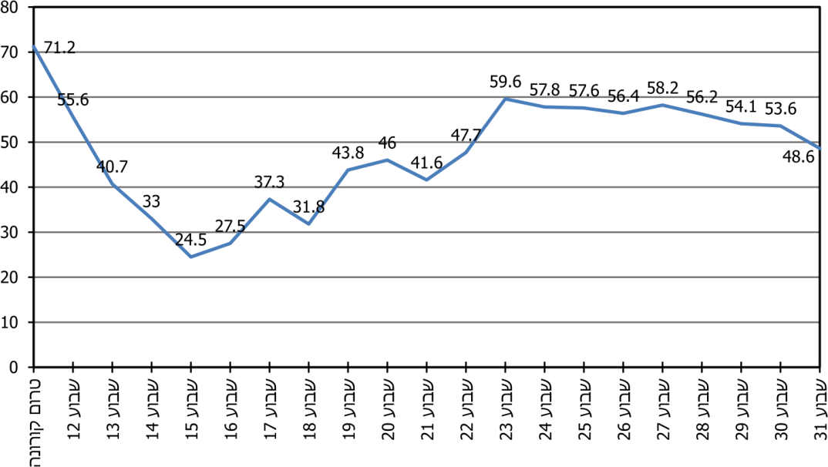
המקור: נתוני לאומית שירותי בריאות.
כדי לעודד את המטופלים לפנות בעת הצורך לקבלת סיוע רפואי פרונטלי, לא לחשוש ולא להימנע מלפנות לקבלת טיפול פרונטלי, גיבשה המועצה הלאומית לבריאות הקהילה במאי 2020 המלצה למנכ"ל משרד הבריאות ולפיה יש "לפצל מרפאות וליצור מרפאות מיוחדות לאנשים עם תסמינים כגון חום, חשד למחלה זיהומית כלשהי ועם סימפטומים בדרכי הנשימה, ומרפאות 'נקיות' למעקב אחר חולים כרוניים". עוד המליצה המועצה "להתחיל בפעילות שיווקית להחזרת הביטחון של הצוות לקבלה פיזית של חולים במרפאות, תוך אספקה סדירה של אמצעי מיגון לצוות". מנגד הועלתה בדיוני המועצה טענה של רופאים כי שמירה על מרפאה "נקייה" משמעה, בין היתר, ניתוק הקשר בין המטופל לצוות הרפואי שמכיר אותו.
בבדיקה עלה כי משרד הבריאות לא השלים את גיבוש אופן הפעולה המיטבי שיפחית את רתיעתו של הציבור מלבקר בעת הצורך במרפאות הקהילה ובמרפאות החוץ, ויפיג את חששותיהם של הצוותים המטפלים מלתת שירות לחולים המגיעים למרפאות.
משרד מבקר המדינה ממליץ למשרד הבריאות לבחון את האפשרויות לחזרה לשגרת ביקורים פרונטליים במרפאות בכלל ובעת שיוטלו על הציבור מגבלות תנועה בפרט (אם אלו יוטלו), לקבוע את שיטות העבודה המיטביות כדי להבטיח שמירה על הרצף הטיפולי וכן להבטיח מסלולים בטוחים ונקיים למטופלים כדי שלא יחששו לפנות לקבלת טיפול פרונטלי בעת הצורך. ראוי שהקופות ישקלו הפרדה של הטיפול במרפאות בין שלוש קבוצות של מטופלים: קבוצת מטופלים הסובלים ממחלות כרוניות, אקוטיות או מחלות אחרות; קבוצת חולים שהם חולי קורונה; וקבוצה שלישית, מטופלים עם תסמינים נשימתיים שחשודים כחולי קורונה.
הכללית השיבה כי היא סבורה שחשוב ביותר להפריד בין המטופלים המגיעים למרפאות ולמלר"דים, בייחוד בעונת החורף שבה צפויים ביקורים רבים בשל תסמיני שפעת או קורונה.
המשרד ציין בתגובתו כי הנחה את הקופות לקיים הפרדה במרפאות בין חולים הסובלים ממחלה נשימתית חריפה לבין חולים הסובלים מתחלואה כרונית. ההפרדה יכולה להתבצע לפי הנחיית המשרד, באמצעות זימונם למרפאה בשעות נפרדות או באמצעות הפרדה פיזית בתוך המרפאה.
פרט להנחיית הקופות, כאמור, חשוב להסביר לציבור כי באפשרותו לקבל טיפול רפואי בסביבה בטוחה, וזאת כדי שלא יימנע בעת הצורך מלהגיע למרפאה לביקור פיזי. ראוי שההסברה תתקיים הן במישור הלאומי והן במישור של כל קופת חולים בקרב מבוטחיה, ובפרט ראוי שהדבר ייעשה באופן יזום וממוקד בקרב אוכלוסיות בסיכון. מומלץ לפעול בערוצים המתאימים ולקיים הסברה המיועדת לכל האוכלוסיות, תוך התאמה תרבותית ולשונית.

התניית המשך הפעילות הראויה במיגון צוותים רפואיים בקופות החולים
כדי לאפשר לצוותי הקהילה המטפלים בחולים (לרבות החשודים כחולי קורונה) לפעול בביטחון מרבי ולקבל פיזית חולים במרפאות, יש להבטיח אספקה סדירה של אמצעי מיגון.
לפי נוהלי המשרד ונוהל הפעלת מטה הרשות העליונה לאשפוז ובריאות לשע"ח במתארי חירום ומפרסום באתר המשרד, בעיתות חירום, וכן בעת התפרצות מגפה, אחראי האגף לשעת חירום במשרד להסדיר מהבחינה הלוגיסטית את הפעלת מערך הבריאות בעיתות חירום. בין היתר הוא אחראי לרכש, לאחסון, לתחזוקה ולריענון של אמצעי המיגון. בבדיקה עלה כי אף על פי כן, כבר במרץ 2020 התגלעה מחלוקת בין הקופות למשרד בשאלה מיהו הגורם האחראי לביצוע ריענון עיתי של אמצעי המיגון - המשרד והקופות מגלגלים זה על זה את האחריות לכך - הקופות טוענות שהמשרד אחראי לרענן אמצעים אלה ולממנם; המשרד טוען שכבר סיפק מלאי חירום בעבר, ולפיכך הקופות הן שאמורות לרענן מלאי זה.
על המשרד ליישב עם הקופות, לפרטי פרטים, מחלוקת זאת. כמו כן מומלץ שעד ליישוב המחלוקת יסכם המשרד עם הקופות שכעת הוא מקבל עליו, ותוך שהוא ממשיך לדבוק בטענותיו בנושא, את האחריות לספק את אמצעי המיגון לצוותים הרפואיים ובהתאם לתנאי ההסכמה שתושג, תתקיים בינו לקופות התחשבנות כספית.
לסיכום נושא הביקורים במרפאות הקהילה מציין משרד מבקר המדינה כי ראוי גם שהמשרד ישקול לקבוע מדד למעקב אחר המגמות המסתמנות בעניין מספר הביקורים הפרונטליים במרפאות הקופות, במכונים, במרפאות החוץ ובמחלקה לרפואה דחופה. המדד ייתן ביטוי לאפקטיביות ההסברה הקוראת לציבור שלא לחשוש לפנות בעת הצורך לבקר פיזית במרפאה או במכון הרפואי או במחלקה לרפואה דחופה, וכן ייתן ביטוי למידת הביטחון שחשים הצוותים הרפואיים בכל הנוגע לטיפול בחולים המבקרים במרפאות ובמכונים. בהתאם לגיבוש המדד מומלץ כי המשרד יקבע יעדים, יעקוב אחר מידת העמידה בהם ויפעל לעידוד הציבור לביקורים במרפאות, בעת הצורך, לשם שמירה על בריאותו בעת התפרצות מגפות.

רפואה מרחוק - טלה-רפואה
שירותי בריאות מרחוק (טלה-בריאות או טלה-רפואה) מוגדרים כמפגש בין מטופל למטפל מזוהים המתבצע באמצעים טכנולוגיים ובאמצעות תקשורת אלקטרונית לצורך מתן שירות בריאות, וזאת לא באותו המקום, ולא בהכרח באותו הזמן. לפי עמדת המשרד, כפי שבאה לידי ביטוי בנוהל ממאי 2019, שירותי בריאות מרחוק עשויים לשפר את השירות הניתן למטופלים, אך עם זאת מדובר בסוגיה מורכבת מהבחינות המקצועית, הטכנולוגית, המשפטית והכלכלית.
במרץ 2020, במסגרת ההגבלות שהוחלו על הציבור, הנחה המשרד את קופות החולים להעדיף מתן שירותי רפואה מרחוק על פני טיפול בחולים המגיעים פיזית למרפאות. ואכן, בזמן משבר הקורונה היקפי השימוש ברפואה מרחוק גדלו במידה ניכרת הן בקופות החולים והן במרפאות החוץ בבתי החולים. תרשים 6 מציג את מגמת השינוי בחלק ממרפאות לאומית שירותי בריאות:
תרשים 6: ביקורים מרחוק בכמה שירותים שנותנות חלק ממרפאות לאומית שירותי בריאות בתקופה ינואר-פברואר ואפריל 2020
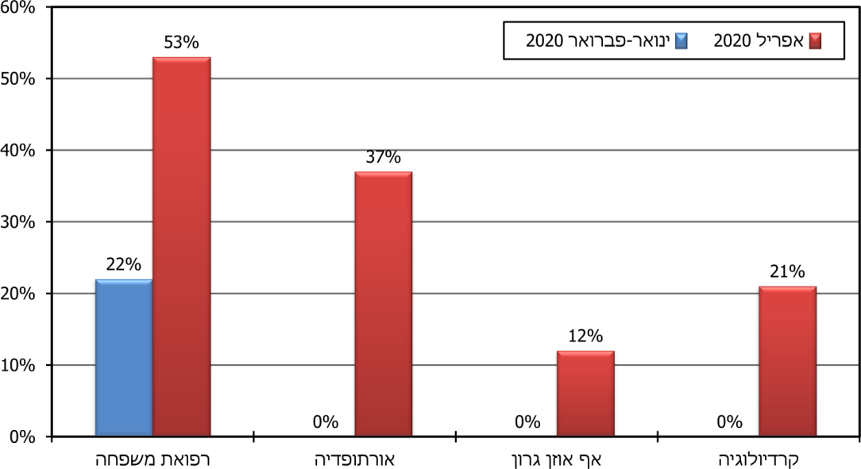
המקור: נתוני לאומית שירותי בריאות.
כדי לקדם שימוש מיטבי בשירותי הרפואה מרחוק יש להדריך את הצוותים הרפואיים באילו מקרים מתאים להשתמש בהם ובאילו מקרים מוטב להימנע מכך. איגוד רופאי המשפחה קבע במאי 2020 תנאים לטיפול באמצעות רפואה מרחוק; אחד התנאים היה היכרות קודמת בין המטפל למטופל.
בפועל הקופות נתנו לצוותים הדרכה טכנית בנוגע לשימוש ברפואה מרחוק באמצעות הטלפונים, הטלפונים הסלולריים, שיחות וידאו ועוד. ואולם, הן לא קיימו הדרכה על פי קווים רפואיים מנחים, בשיתוף האיגודים המקצועיים בהר"י, בנושא המצבים הרפואיים והמאפיינים של החולים שניתן לטפל בהם מרחוק והתנאים המאפשרים מתן טיפול מרחוק.
יצוין כי עניין ההדרכה הועלה בדיוני כמה מועצות לאומיות. למשל, המועצה הלאומית לבריאות הקהילה קבעה ב-8.5.20 כי ניתן להתחיל בהטמעת שירותי רפואה מרחוק, אך קודם לכן יש צורך להדריך את הצוותים הרפואיים בשימוש בשירות זה. גם המועצה הלאומית לבריאות הילד ופדיאטריה העלתה בישיבתה ב-6.7.20 את הצורך לגבש הדרכה מסודרת בעניין. עוד הועלה בישיבה כי בין אמצע מרץ 2020 לתחילת מאי אותה שנה, פרק זמן שבו גבר מאוד השימוש ברפואה מרחוק, הסתמנה מגמת עלייה ברישום אנטיביוטיקה ובהפניות לחדר מיון ולצילום חזה.
משרד מבקר המדינה מציין לחיוב את התפתחות הטיפול באמצעות רפואה מרחוק בעת התפרצות הקורונה. עם זאת, לצד היתרון שבהפעלת רפואה מרחוק, פתרון זה אינו זמין ונגיש לכלל האוכלוסייה ובכלל זה אוכלוסיות ראויות לקידום, אוכלוסיות בעלות אוריינות דיגיטלית נמוכה ולמי שאין לו מחשב או טלפון חכם ואף למי שאין במקום מגוריו תשתית אינטרנט.
משרד מבקר המדינה ממליץ למשרד הבריאות ולאיגודים המקצועיים לתת את דעתם על מגבלות השימוש ברפואה מרחוק ולגבש קווים רפואיים מנחים לשילוב הנכון בין שירותי הרפואה הפרונטלית לבין רפואה מרחוק. מומלץ שהמשרד והקופות יגבשו מענה מתאים לצורך זה, וזאת נוסף על הכנת תוכניות הדרכה וסיוע למטופלים המתקשים בתחום האוריינות הדיגיטלית.
המשרד מסר בתגובתו כי במסגרת ההיערכות לחורף וההתמודדות עם המשך התפשטות המגפה הוא פועל להמשך פיתוח שירותי הרפואה מרחוק בקופות החולים, בכלל זה לצמצום פערים בין אוכלוסיות שונות בתחום הבריאות הדיגיטלית באמצעות שיפור ההנגשה הלשונית וקידום אוריינות האוכלוסייה בפריפריה החברתית, וכי פרסם "מבחן תמיכה" לקופות החולים לשם היערכות להרחבת צריכת שירותי רפואה מרחוק בקרב אוכלוסיות ראויות לקידום. המשרד הוסיף כי החל במחקר כדי לעמוד על חסמי השימוש בשירותי בריאות מרחוק של מטופלים בקרב האוכלוסייה הערבית בישראל ולזהות דרכים להרחבת השימוש, וכי בכוונתו להרחיב את המחקר באופן שיכלול אוכלוסיות נוספות. בד בבד המשרד הקים "קהילת רפואה מרחוק" לשיתוף ידע וכבסיס לשיח ולהבטחת שימוש מושכל בשירותי בריאות מרחוק.
היות שגם כאשר מופעלים שירותי רפואה מרחוק נדרש לתת בד בבד טיפול פרונטאלי לחולים, מומלץ כאמור שהמשרד והקופות יגבשו לכך מענה מתאים, למשל: מתן העדפה ושמירת תורים מוגנים לאוכלוסיות ראויות לקידום ולחולים כרוניים וקשים. כמו כן מומלץ שמשרד הבריאות, בשיתוף האיגודים המקצועיים בהר"י, ישלימו את הליך הפקת הלקחים מהניסיון שנצבר עד כה בנושא הרפואה מרחוק, ויפעלו לשימור היכולות שהתפתחו בעת מגפת הקורונה לצורך פיתוח ויישום של הכללים הרלוונטיים לעת שגרה ולקראת התפרצות של גלים נוספים, אם אכן יהיו התפרצויות נוספות. כמו כן מומלץ כי כלל קופות החולים ישלבו משובים סדורים למול המטופלים על מנת לעקוב אחר מידת שביעות רצונם, השפעת הטיפול, ופערים בשירות שניתן על ידי רופאי הקופות בדרך זו של רפואה מרחוק.

בהסתדרות הרפואית בישראל (הר"י) פועלים ארגונים מדעיים במגוון תחומי המומחיות של הרפואה, כמו איגוד רופאי המשפחה, האיגוד הישראלי לכירורגיית לב וחזה, האיגוד הישראלי לאורתופדיה.
תפקיד הוועדה לייעץ לראש שירותי בריאות הציבור ולהנהלת משרד הבריאות ולהנחות אותם בנוגע לבקרת מחלות מידבקות, בדגש על מחלות הניתנות למניעה על ידי חיסון, וזאת כדי להביא להפחתה בשיעורן. חברי הוועדה הם רופאים ממרכזים רפואיים וכן נציגים ממשרד הבריאות ומצה"ל.
ראו הפרוטוקול של צוות טיפול במגפות (צט"מ) - גוף מייעץ למנכ"ל משרד הבריאות בכל הנוגע להתפרצות מגפות ולטיפול בהן, לרבות בנוגע להכנת תורה ונוהלי הפעלה מ-9.7.20, ובו מוסבר כי "צפוי שהיקף התחלואה בשפעת יהיה נמוך יותר בגלל כללי הריחוק ואופייה של השפעת השנה".
משרד הבריאות הצליח להזמין 400,000 מנות חיסון חי מוחלש - חיסון יקר יותר מחיסון מומת. הקופות רכשו חיסון מומת.
דברי מנכ"ל משרד הבריאות בדיון בכנסת בוועדת המשנה למדיניות ואסטרטגיה, שהתקיים ב-27.7.20 והוקדש לנושא היערכות צה"ל ומשרד הביטחון לסיוע במאבק בנגיף הקורונה - בדגש על סיוע רפואי והיערכות לקראת חורף 2020.
על פי דוח מסכם של משרד הבריאות לעונת השפעת 2018-19. https://docisolation.prod.fire.glass/?guid=94af281a-196f-418b-77e2-c584e01a8568
לפי מחירון המשרד לאפריל 2020, מחירו המרבי לצרכן של חיסון נגד שפעת (שלושה זנים) הוא 34 ש"ח. לרוב המשרד והקופות רוכשים את החיסונים במחירים נמוכים יותר.
כיסוי חיסוני השפעת על פי נתוני המרכז הישראלי לבקרת מחלות מדצמבר 2019. https://www.health.gov.il/NewsAndEvents/SpokemanMesseges/Pages/24122019_2.aspx
בתחילת המאה העשרים ואחת החלה לפעול בישראל "תוכנית מדדים לאומיים לרפואת הקהילה", ואותה מנהל ומיישם המכון הלאומי לחקר שירותי הבריאות ומדיניות הבריאות בשיתוף ארבע קופות החולים. משרד הבריאות אימץ תוכנית זו בשנת 2004. https://www.israelhealthindicators.org/Measures/10/2
מבקר המדינה, דוח שנתי 70א (2020), "טיפול מערכת הבריאות במחלות מתפרצות ומתחדשות", עמ' 515.
נתוני ה-OECD, https://data.oecd.org/healthcare/influenza-vaccination-rates.htm
מרכז שליטה קורונה - גוף שמנהל ומרכז פעילות בנוגע למאבק בהתפרצות הקורונה. הגוף כפוף למנכ"ל משרד הבריאות, אשר מנהל את פעילותו וחברים בו נציגי משרד הבריאות, משרד הביטחון וצה"ל.
משרד הבריאות, "התחסנות הצוותים הרפואיים נגד שפעת, 2014 - 2018". https://www.health.gov.il/PublicationsFiles/Quality_National_Prog_Vaccine-healthcare-workers-Israel-2014-2018.pdf
מבקר המדינה, דוח שנתי 64ג (2014), "מערך החיסונים לילדים, מבוגרים וצוותים רפואיים", עמ' 601.
המשרד כתב בתגובתו כי היעד הוא 90%, ובתוכנית "חיסון צוותים לשפעת, הגדרת המדדים חורף 2021-2010" גרסה 09-2020-002, שפרסם המשרד קבע יעד התחסנות 85% https://www.health.gov.il/PublicationsFiles/Quality_National_Prog_flu_2020-2021.pdf.
על הפחתת מספר הביקורים פנים אל פנים במרפאות הקופות ובמרפאות החוץ של בתי החולים לעומת התקופה שקדמה להתפרצות נגיף הקורונה מחשש הציבור והמטפלים מחשיפה ומהידבקות בנגיף הקורונה ראו בפרק "הפעלת מערך הרפואה בקהילה והרפואה השוטפת בעת התפרצות".
חוזר מנכ"ל משרד הבריאות 35/5, "היערכות מערכת הבריאות לפנדמיה של שפעת", (26.9.05).
מסמך חטיבת רפואה במשרד הבריאות, "היערכות למתן טיפולים רפואיים בקהילה" (18.3.20).
מסמך חטיבת רפואה במשרד הבריאות, "הנחיות לפעילות אלקטיבית בבתי החולים הציבוריים" (19.3.20).
מתוך דוח ניטור נגיף הקורונה החדש, דוח לשבוע 33 שהסתיים בתאריך 15.8.2020, המרכז הלאומי לבקרת מחלות (המלב"ם).
שבוע 12 - המתחיל ב-15.3.2020 עד שבוע 25 המתחיל ב-14.6.2020 - על פי מסמך של מרכז המידע והידע הלאומי למערכה בקורונה https://www.gov.il/BlobFolder/reports/report-n127-second-wave-impact/he/research-report_n127-second-wave-impact.pdf
"כללית בימי קורונה", סיכום תוצרי צוותי עבודה (מאי 2020).
חטיבת הבריאות, איכות ובטיחות המטופל, "איגרת איכות ובטיחות אוגוסט 2020" (1.8.20)
המועצות הלאומיות של משרד הבריאות הן גופים מקצועיים רב-מערכתיים, המשמשים יועצים להנהלת המשרד במגוון תחומי הרפואה, ברבדים ובהיבטים שונים. בהתבסס על ניירות העמדה שלהן נקבעת מדיניות והתקבלו החלטות ארגוניות ומקצועיות.
https://www.health.gov.il/UnitsOffice/HD/emergency/Pages/purpose.aspx תפקידים בחירום, סעיף 3.
"אמות מידה להפעלת שירות בריאות מרחוק (טלה-בריאות/טלה-רפואה/Telemedicine)", חוזר מנכ"ל 6/2019 (מאי 2019).
במאמר שפורסם ב-Medicina 2020, 56, 461; doi:10.3390, medicina56090461, A Telemedicine Approach to Covid-19 Assessment and Triage, Allison B. Reiss, Joshua De Leon, Isaac P. Dapkins, George Shahin, Morgan R. Peltier and Eric R. Goldberg, מודגשים יתרונות הביקור הווירטואלי בתקופה זו של ריחוק חברתי, לצד הציון כי הערכה רפואית מרחוק של מטופלים חולי קורונה השוהים בביתם אינו מתאים לכל המקרים. לדוגמה, הוא אינו מתאים, כאשר חסרים אמצעי אבחון או כשהמטופל אינו יודע להשתמש במערכות הדיגיטליות. במאמר שפורסם באוגוסט 2020 ב-JAMA August 3, 2020, Assessing Telemedicine Unreadiness Among Older Adults in the United States During the COVID-19 Pandemic, Kenneth Lam, MD; Amy D. Lu, MD; Ying Shi, PhD; et alKenneth E. Covinsky, MD, MPH1, JAMA Intern Med. 2020;180(10):1389-1391. doi:10.1001/jamainternmed.2020.2671 מוסבר כי רפואה מרחוק עדיין לא מתאימה לכל אחד, ובייחוד מתעוררים קשיים בשימוש בהן בקרב אוכלוסיית "גיל הזהב", בגירים בני 65 ומעלה. ממחקר שנעשה עולה כי 38% מקרב 13 מיליון האמריקנים המבוגרים אינם ערוכים להשתתף ב"ביקורי רופא וירטואליים" עקב היעדר ניסיון וקשיים בהפעלת טכנולוגיות שונות. שיעור זה עשוי להצטמצם ל-32% אם יזכו ב"תמיכה חברתית" ובהדרכה צמודה כלשהי. המחקר אף מצא כי אפילו שימוש בטלפון הוא אתגר עבור 20% מהאמריקנים בני 65 ומעלה כשמדובר בתקשורת עם הרופא שלהם. מחברי דוח המחקר מייחסים את הקושי הזה לבעיות שמיעה, אבל גם לקשיים בדיבור שגורמים לאי-הבנה בתקשורת המתבצעת באופן מקוון ולא בפגישה פנים אל פנים.
תחום ברפואה העוסק בטיפול הרפואי בתינוקות, בילדים ובמתבגרים.
מרכז המחקר והמידע של הכנסת, "אינטרנט ושירותים דיגיטליים לאזרחים ותיקים", (12 פברואר 2017). המשרד לשוויון חברתי מסר כי מחקר שנעשה בנושא הפער הדיגיטלי העלה כי בישראל כ-1.3 מיליון אנשים בני 20 ומעלה הם חסרי אוריינות דיגיטלית בסיסית, וכי שיעור חסרי האוריינות הדיגיטלית גדל ככל שמדובר בקבוצת גיל מבוגרת יותר. בקרב בני 75 ומעלה שיעורי האוריינות הדיגיטלית נמוכים מאוד ואף שואפים לאפס.
"קהילת רפואה מרחוק" הוקמה בשיתוף "ענבר" (עתודה ניהולית במערכת הבריאות) ותוכנית "מעוז" (תוכנית להכשרת מנהיגים ערכיים, מקצועיים וממלכתיים בעלי תפקידים בכירים מהמגזרים החברתי, הממשלתי, העירוני והפרטי ומאמצעי התקשורת והמייצגים קהילות שונות בחברה הישראלית), במסגרתה נציגי ארגוני הבריאות משתפים, לומדים ופועלים לשם קידום שימוש יעיל ואחראי בשירותי רפואה מרחוק. https://www.gov.il/he/departments/news/16092020_04

